Rue du Professeur Roux, les branches des arbres envahissent le trottoir empêchant toute circulation des piétons sur plusieurs dizaines de mètres…

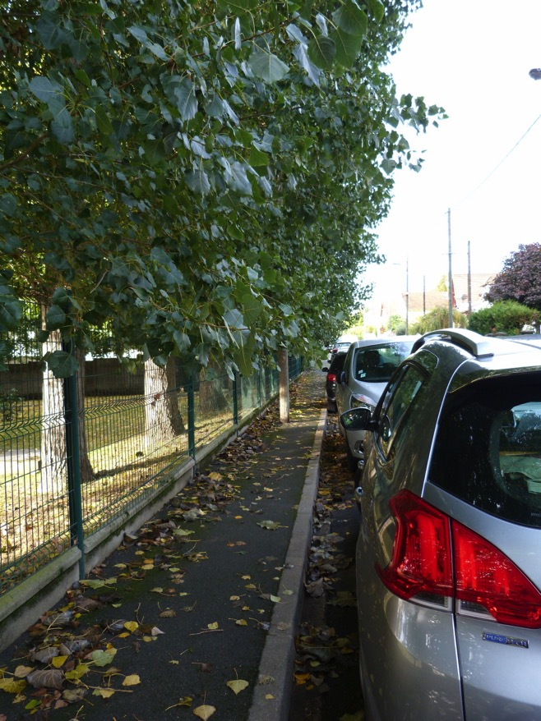

Lors de travaux dans la résidence, un panneau de grillage a été démonté pour laisser passer des baraques de chantier. A l’issu de travaux, le panneau n’a pas été remis en place.
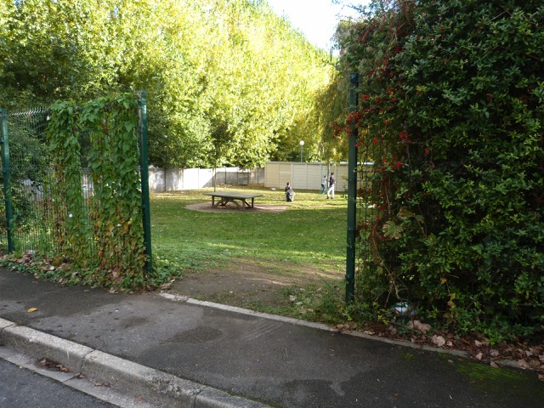
Ce qu’il convient de réparer : un morceau de grillage de 2 mètres de largeur…

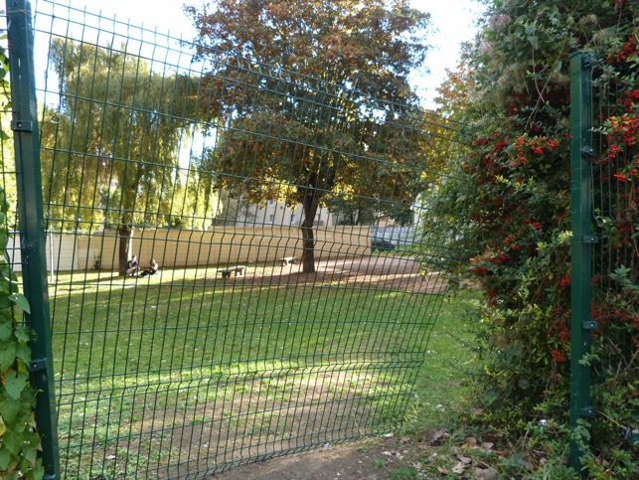
… le morceau de grillage est toujours sur place , il suffit simplement de le remettre en place
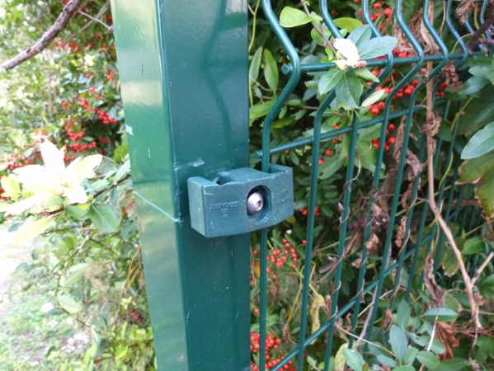
Les fixations étant également toujours en place sauf une, la réparation ne semble pas très compliquée pour les ouvriers d’entretien municipaux à condition de leur demander…

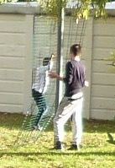 A certains moments le grillage est utilisé comme mur d’escalade par des gamins en mal d’aventure au risque de se blesser gravement. Qui sera alors responsable ?

